Лабораторная работа №2

Дискреционное разграничение прав в Linux

Топонен Никита Андреевич

Содержание

# Цель работы

Получение практических навыков работы в консоли с атрибутами файлов. Закрепление теоретических основ дискреционного разграничения доступа в современных системах с открытым кодом на базе ОС Linux на примерах.

# Задание

Выполнить задания из лабораторной работы и проанализировать полученные результаты.

# Теоретическое введение

Для выполнения данной лабораторной нет специальной теории. Необходимы общие знания в области компьютерных наук.

# Выполнение лабораторной работы

В установленной при выполнении предыдущей лабораторной работы операционной системе создал учётную запись пользователя guest (используя учётную запись администратора с правами root):

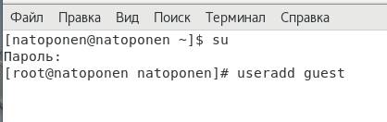

Создание пользователя guest

Задал пароль для пользователя guest (использую учётную запись администратора с правами root):

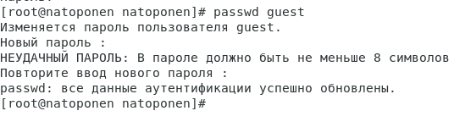

Установка пароля для guest

Вошел в систему от имени пользователя guest:

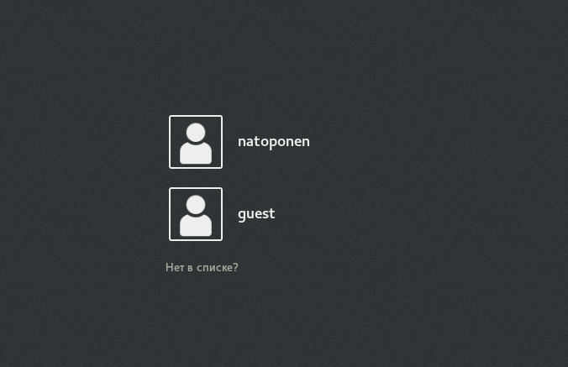

Вход в систему под guest

Определил директорию, в которой вы находитесь, командой *pwd*. Она является домашней для пользователя guest, что совпадает с приглашением командной строки:

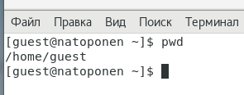

Домашняя директория

Уточнил имя пользователя командой whoami:

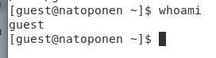

Определение пользователя

Уточнил имя пользователя (1001(guest)), его группу (1001(guest)), а также группы, куда входит пользователь (1001(guest)), командой *id*, а также убедился в верности с помощью команды *groups*:

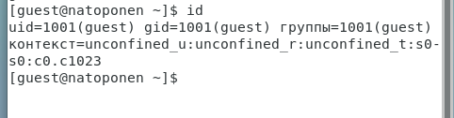

Имя пользователя, группа, а также группы, куда входит пользователь

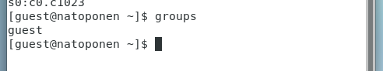

Группы пользователя

Просмотрел файл /etc/passwd командой *cat /etc/passwd* Найдите в нём свою учётную запись. Определил uid (1001) пользователя. Определите gid пользователя (1001). Что совпадает с информацией полученной выше:

guest в etc/passwd

guest в etc/passwd

Определил существующие в системе директории командой *ls -l /home/*:

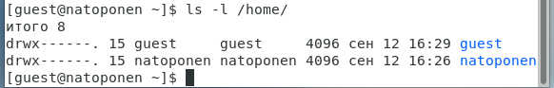

Существующие в системе директории

Как видно на рисунке , только владельцы папок имеют полные права над директориями. Остальные атрибуты забраны.

Проверил, какие расширенные атрибуты установлены на поддиректориях, находящихся в директории /home, командой: *lsattr /home*:

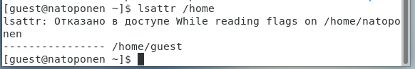

Расширенные атрибуты

Мне не удалось увидеть расширенные атрибуты как текущей директории, так и директории другого пользователя.

Создал в домашней директории поддиректорию dir1 командой *mkdir dir1*. Определил командами *ls -l* и *lsattr*, какие права доступа и расширенные атрибуты были выставлены на директорию dir1:

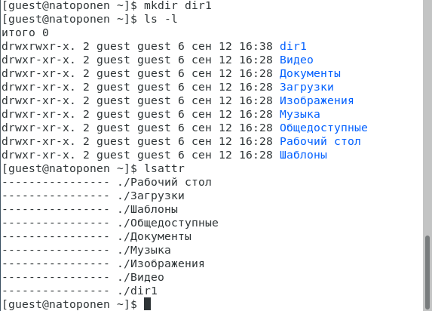

Права доступа к новому файлу

У всех есть права на чтение и выполнение, но только у создателя и группы создателя есть права на запись. Расширенные атрибуты просмотреть не удалось.

Снял с директории dir1 все атрибуты командой *chmod 000 dir1* и проверил правильность выполнения с помощью команды *ls -l*:

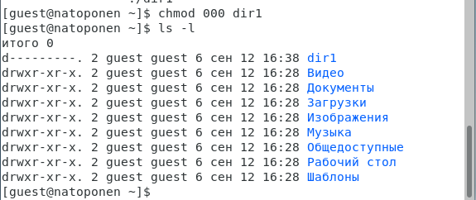

Изменение атрибутов

Попытался создать в директории dir1 файл file1 командой *echo “test” > /home/guest/dir1/file1*. Но получил отказ, так как в предыдущем пункте забрал у себя все права к директории dir1. Соответственно данный файл не был создан. Попытался проверить это командой *ls -l /home/guest/dir1*, но также получил отказ из-за отсутствия прав:

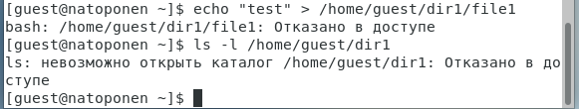

Запись в файл без прав

Заполнил таблицу «Установленные права и разрешённые действия»:

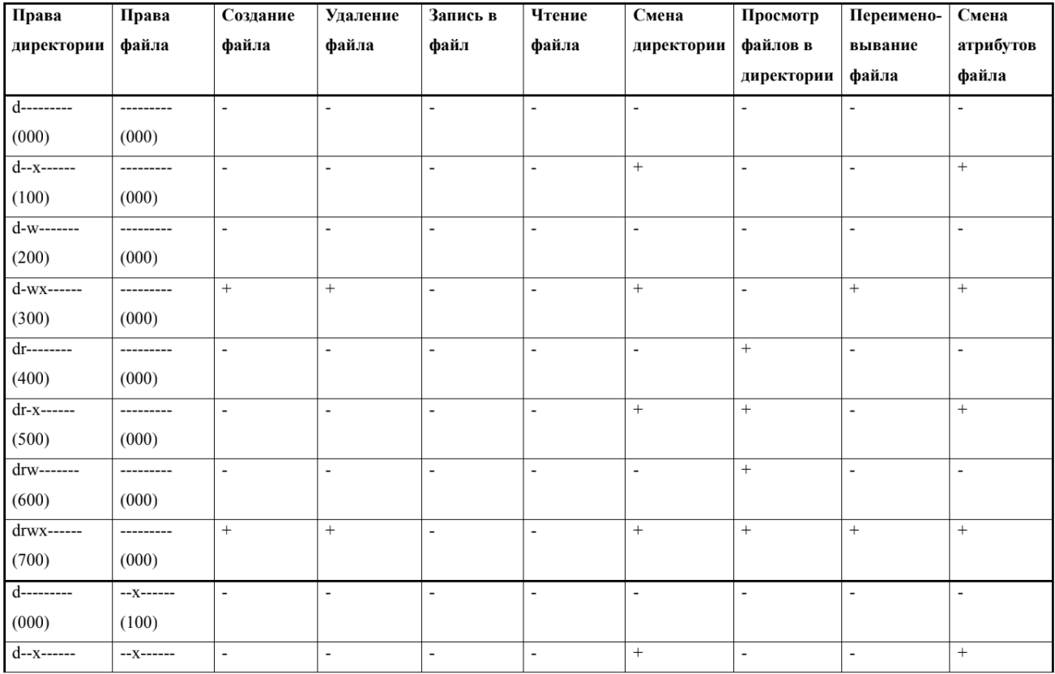

Установленные права и разрешённые действия ч.1



Установленные права и разрешённые действия ч.2

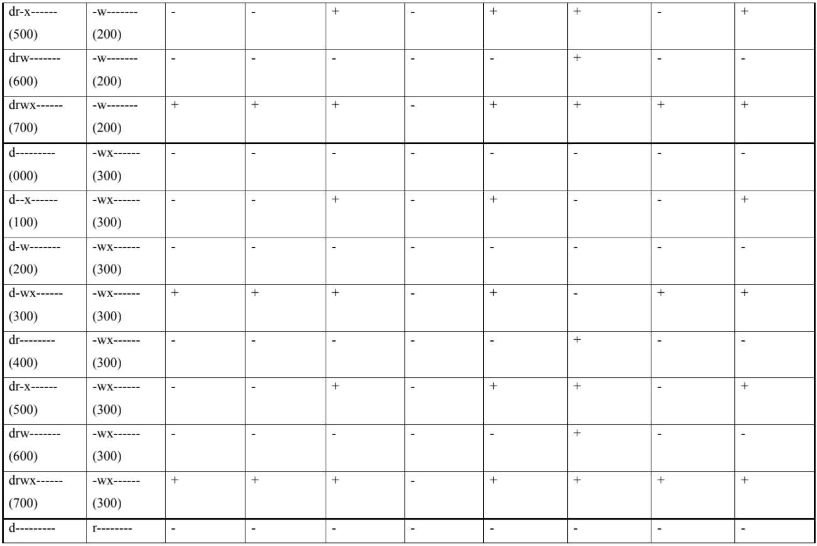

Установленные права и разрешённые действия ч.3



Установленные права и разрешённые действия ч.4



Установленные права и разрешённые действия ч.5

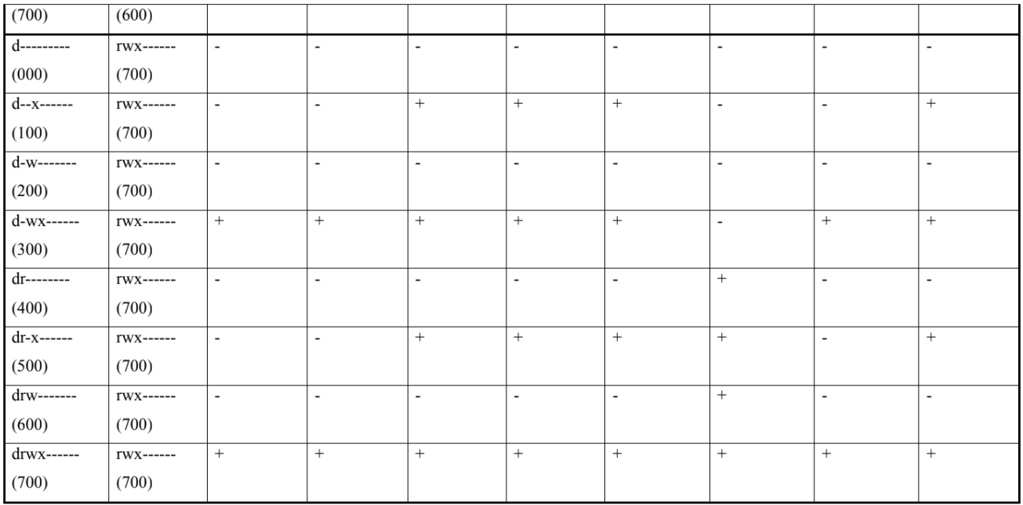

Установленные права и разрешённые действия ч.6

На основании заполненной таблицы определил минимально необходимые права для выполнения операций внутри директории dir1:

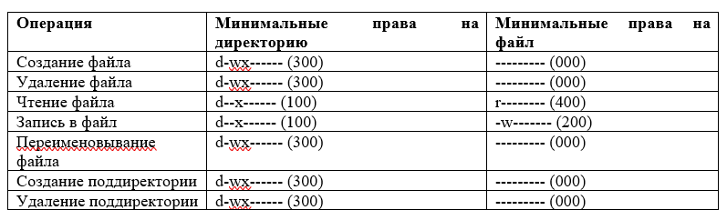

Минимально необходимые права для выполнения операций внутри директории

# Выводы

В ходе выполнения данной лабораторной работы я приобрел практические навыки работы в консоли с атрибутами файлов, а также на практике закрепил теоретические основы дискреционного разграничения доступа в современных системах с открытым кодом на базе ОС Linux.

# Список литературы

* [Кулябов Д. С., Королькова А. В., Геворкян М. Н Лабораторная работа №2](https://esystem.rudn.ru/pluginfile.php/1651747/mod_resource/content/6/002-lab_discret_attr.pdf)